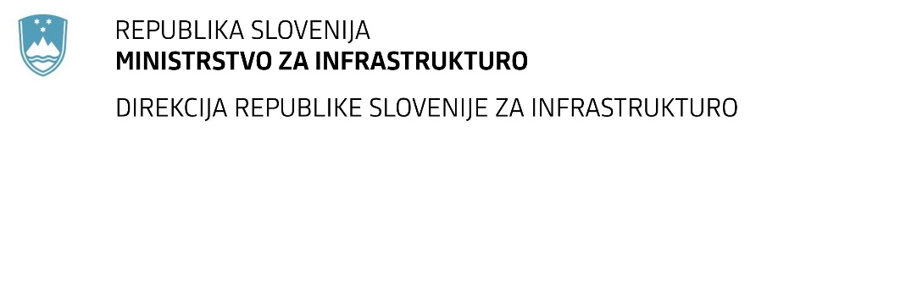

Številka: | 43001-93/2021-01 |  | oznaka naročila: | A-85/21 G
Datum: | 07.05.2021 |  | MFERAC: | 2431-21-000411/0

SPREMEMBA ROKA ZA ODDAJO IN ODPIRANJE PONUDB
za javno naročilo

Ureditev centralnega krožnega križišča Trebnje na R2-448/0220 od km 2,150 do km 3,310

Obvestilo o spremembi razpisne dokumentacije je objavljeno na "Portalu javnih naročil" in na naročnikovi spletni strani.

Obrazložitev sprememb:
Rok za oddajo ponudb: 27.5.2021 ob 10:00

Odpiranje ponudb: 27.5.2021 ob 10:01

Rok za sprejemanje ponudnikovih vprašanj: 18.5.2021

Garancija za resnost ponudbe velja na prvotno predviden rok za odpiranje ponudb.

Spremembe so sestavni del razpisne dokumentacije in jih je potrebno upoštevati pri pripravi ponudbe.

